Информация

о наличии имущества и планируемом заключении договора аренды части помещения для реализации сувенирной продукции

КГАУК «Красноярская краевая филармония», в соответствии с п.2 Постановления Правительства РФ от 09.09.2021 № 1529 «Об утверждении правил заключения без проведения конкурсов или аукционов договоров аренды в отношении государственного или муниципального имущества, закрепленного на праве хозяйственного ведения либо оперативного управления за государственными или муниципальными организациями культуры» информирует о том, что

КГАУК «Красноярская краевая филармония» планирует заключить договор аренды части помещения, площадью **4 (четыре) кв.м.,** а именно:

*комната №13 (фойе) нежилого помещения № 38 (пятый этаж) Большого концертного зала КГАУК «Красноярская краевая филармония», расположенного по адресу: г. Красноярск, ул. Мира, д. 2Б*

**Цена аренды** – 309,20 (триста девять) рублей 20 копеек в день, в том числе расходы, связанные с эксплуатационным обслуживанием арендуемой части помещения и НДС 20 %.

Предполагаемый срок предоставления в аренду – **09.03.2025 года с 18 часов 00 минут до 21 часа 00 минут.**

Имущество передается во временное владение и пользование за плату в рамках проведения концертного мероприятия «**Шоу трех роялей Bel Suono»** с целью продажи сувенирной продукции, для удовлетворения потребностей посетителей мероприятия и получения дополнительного дохода, связанного с эффективным использованием недвижимого имущества КГАУК Красноярская краевая филармония.

Приложение: - Форма заявки;

- Форма договора аренды части помещения (отдельный файл на сайте).

**ФОРМА**

Генеральному директору КГАУК «Красноярская краевая филармония»

Д.Н. Степанову

от_____________________________________

тел. _____________________________

Заявка

о необходимости заключения договора аренды

на реализацию сувенирной продукции.

|  |  |  |
| --- | --- | --- |
|  | Наименование заявителя,  сведения о месте нахождения,  почтовый адрес заявителя,  номер контактного телефона. |  |
|  | Обоснование потребности заявителя в имуществе,  предполагаемый срок аренды и  цели использования имущества. |  |
|  | Информация об ассортименте сувенирной, издательской и аудиовизуальной продукции. |  |
|  | Индивидуальный предприниматель к заявке прилагает  **копию документа, удостоверяющего его личность**, и  полученную в течение **одного месяца** до даты направления заявки **выписку из Единого государственного реестра индивидуальных предпринимателей (с синей печатью).** |  |
|  | Юридическое лицо, к заявке прилагает  полученную в течение **одного месяца** до даты направления заявки выписку из **Единого государственного реестра юридических лиц (с синей печатью).** |  |

Должность подпись ФИО

**Договор аренды №__________**

г. Красноярск «___» ________ 2025 г.

**Краевое государственное автономное учреждение культуры «Красноярская краевая филармония»,** именуемое в дальнейшем **«Арендодатель»**, в лице ___________________________________, действующего на основании __________________________________________, с одной стороны и

**___________________________________________________,** именуемое в дальнейшем **«Заказчик»**, в лице ____________________________________________________, действующего на основании ______________________________, с одной стороны, совместно именуемые в дальнейшем **«Стороны»,** руководствуясь п. 2 ч. 3, п. 2 ч. 3.5 ст. 17.1. Федерального закона Российской Федерации №135-ФЗ от 26.07.2006 г. «О защите конкуренции» заключили настоящий договор о нижеследующем:

**1. Предмет договора**

1.1. Арендодатель обязуется предоставить Арендатору, на условиях арендной платы:

- *комнату №13 (фойе) нежилого помещения № 38 (пятый этаж) Большого концертного зала КГАУК «Красноярская краевая филармония», расположенного по адресу: г. Красноярск, ул. Мира, д. 2Б (*реестровый номер П13000003839, кадастровый номер 24:50:0300265:176 инв.№ 0012287253) площадью 4 (четыре) кв.м., в помещении фойе Большого концертного зала КГАУК «Красноярская краевая филармония» в здании, расположенном по адресу: г. Красноярск, пр. Мира, д. 2Б (далее-часть помещения), **для размещения столов, торговых стендов и стоек с сувенирной продукцией** (далее-Оборудование), **с целью реализации Арендатором сувенирной продукции посетителям _________________________________** (далее-мероприятие).

**1.2. Срок аренды: с _________часов до ______ часов по местному времени «___» ______ 2025 г.**

**1.3. Существенным условием настоящего договора аренды является запрет на сдачу в субаренду имущества, указанного в п. 1.1. Договора, и на использование имущества в целях, не предусмотренных частью 3.5 статьи 17.1 Федерального закона «О защите конкуренции».**

**2. Обязанности сторон**

**2.1. Арендодатель обязуется:**

2.1.1. В сроки, указанные в п. 1.2 настоящего договора предоставить часть помещения в соответствии с планом (Приложение №2) Арендатору по акту приема-передачи (Приложение №3), в котором отражается техническое состояние части помещения на момент сдачи его в пользование.

2.1.2. Содержать электрические сети части помещения в технически исправном состоянии.

2.1.3. В случае аварий, произошедших не по вине Арендатора, оказывать ему необходимое содействие в устранении последствий. В случае наличия вины Арендатора работы производятся за счет средств Арендатора.

2.1.4. Обеспечивать поддержание в нормальном техническом состоянии конструктивных элементов здания, в котором находится арендуемая часть помещения.

2.1.5. Организовать осуществление работ по исполнению требований и предписаний, предъявляемых к Арендодателю со стороны контролирующих организаций.

2.1.6. Обеспечивать проведение всех необходимых расчётов со сторонними организациями, участвующими в эксплуатации здания, уплату налоговых платежей и сборов, предусмотренных законодательством Российской Федерации.

2.1.7. Арендодатель не вправе самостоятельно перемещать Оборудование с места его расположения в части помещения. В случае возникновения необходимости изменения места расположения Оборудования стороны должны заключить дополнительное соглашение к настоящему договору об изменении части арендуемого нежилого помещения.

2.1.8. В случае возникновения форс-мажорных обстоятельств, отмены или переноса мероприятия, незамедлительно предупредить Арендатора о невозможности предоставления части помещения в аренду. При необходимости перенести время аренды, либо вернуть арендную плату Арендатору.

2.1.9. Принять часть помещения по акту приема-передачи в надлежащем состоянии с учетом нормального износа (Приложение № 4), не позднее чем по истечении 15 минут после окончания времени аренды.

**2.2. Арендатор обязуется:**

2.2.1. Принять у Арендодателя часть помещения, указанного в п. 1.1 настоящего договора, по акту приема-передачи (Приложение № 3).

2.2.2. Установить Оборудование не повреждая целостность конструктивных элементов здания.

2.2.3. Использовать часть помещения исключительно по целевому назначению, указанному в п. 1.1. настоящего договора.

2.2.4. Содержать, занимаемую по договору часть помещения в соответствующем техническом состоянии.

2.2.5. Использовать часть помещения с соблюдением правил противопожарной безопасности и техники безопасности, требований Госсанэпидемнадзора, а также отраслевых правил и норм, действующих в отношении вида деятельности Арендатора и арендуемой им части нежилого помещения.

2.2.6. Своевременно и в полном объёме произвести расчёты по арендной плате, в соответствии с протоколом согласования договорной цены (Приложение №1).

2.2.7. Не производить переоборудование арендуемой части помещения, связанной с деятельностью Арендатора, без письменного согласия Арендодателя.

2.2.8. Неотделимые улучшения арендованной части помещения производить только с письменного согласия Арендодателя. Стоимость таких улучшений не подлежит возмещению со стороны Арендодателя. Все произведенные отделимые улучшения переданной в аренду части помещения являются собственностью Арендатора.

2.2.9. В случае обнаружения Арендодателем самовольных перестроек, нарушения целостности стен, перегородок или перекрытий, переделок или прокладок сетей, искажающих первоначальный вид арендуемой части помещения, таковые должны быть ликвидированы Арендатором, а часть помещения приведена в прежний вид за его счет в срок, определяемый односторонним предписанием Арендодателя.

2.2.10. Не заключать договоры и не вступать в сделки, следствием которых является или может являться какое-либо обременение предоставленных Арендатору по договору имущественных прав, в частности, переход их к иному лицу (договоры залога, субаренды, внесение права на аренду объекта или его части в уставный (складочный) капитал юридических лиц и др.) без письменного согласия Арендодателя.

2.2.11. Предоставлять представителям Арендодателя возможность беспрепятственного доступа в арендуемую часть помещения в случаях аварий инженерно-технического оборудования на арендуемых площадях, проведения проверок энергетического оборудования и сетей, использования помещений в соответствии с условиями настоящего договора, а также необходимую документацию, запрашиваемую представителями Арендодателя.

2.2.12. Прибыть в арендуемую часть помещения, до начала времени аренды, не более чем за 15 минут.

2.2.13. Сдать Арендодателю часть помещения по акту приема-передачи в надлежащем состоянии с учетом нормального износа (Приложение № 4), не позднее чем по истечении 15 минут после окончания времени аренды.

**3. Арендная плата и порядок расчетов**

3.1. Размер арендной платы определяется в соответствии с протоколом согласования договорной цены (Приложение №1), являющимся неотъемлемой частью настоящего договора и составляет:

**309,20 (триста девять) рублей 20 копеек в день**, в том числе расходы, связанные с эксплуатационным обслуживанием арендуемой части помещения и НДС 20 %.

3.2. Арендная плата вносится Арендатором на расчетный счет Арендодателя на основании счета, выставленного Арендодателем. Арендная плата должна быть внесена не позднее чем за 3 (три) дня до начала мероприятия.

4.Порядок возврата арендуемого помещения Арендодателю

4.1. В случае расторжения настоящего договора или его прекращения Арендатор обязуется освободить арендуемую часть помещения, незамедлительно. Вывоз Оборудования производится за счет Арендатора.

4.2. Возврат арендуемой части помещения Арендодателю осуществляется на основании акта приема-передачи нежилого помещения.

4.5. Арендуемая часть помещения должна быть передана Арендатором и принята Арендодателем не позднее чем по истечении 15 минут после окончания срока аренды.

4.6. Арендуемая часть помещения должна быть передана Арендодателю в том же состоянии, в котором она была передана Арендатору, с учетом её нормального износа.

1. **Ответственность сторон**

5.1. В случае передачи третьему лицу части помещения без разрешения Арендодателя, Арендатор уплачивает штраф в размере 10 000 (десяти тысяч) рублей. Договоры субаренды, заключенные без согласования Арендодателя, считаются ничтожными, и всё, полученное по таким договорам, взыскивается Арендодателем в свою пользу.

5.2. Арендодатель не отвечает за недостатки переданной в аренду части помещения, которые были им, оговорены при заключении договора и были известны Арендатору, либо должны быть обнаружены Арендатором во время осмотра части помещения при заключении договора.

5.3. Арендатор несет риск случайной гибели или случайного повреждения взятой в аренду части помещения, если вред нанесён по вине Арендатора.

5.4. Ответственность за сохранность сувенирной продукции, на время её реализации в помещении Арендодателя, ложится на Арендатора.

5.5.Арендатор несет ответственность за качество реализуемой сувенирной продукции и за её несоответствие действующим ГОСТам, сертификатам, декларациям и иным требованиям законодательства Российской Федерации к данному виду продукции.

5.6. Уплата санкций, установленных настоящим договором, не освобождает стороны от исполнения возложенных на них обязательств и устранения нарушений.

5.7. Ответственность сторон, не предусмотренная в настоящем договоре, определяется в соответствии с законодательством Российской Федерации.

1. **Форс-мажор**

6.1. Стороны освобождаются от ответственности за неисполнение или ненадлежащее исполнение обязательств по договору при возникновении непреодолимой силы, то есть чрезвычайных и непредотвратимых при данных условиях обстоятельств, под которыми понимаются: запретные действия властей, гражданские волнения, эпидемии, блокада, эмбарго, землетрясения, наводнения, пожары или другие стихийные бедствия.

6.2. В случае наступления этих обстоятельств Сторона обязана в течение 5 (пяти) дней уведомить об этом другую Сторону.

6.3. Документ, выданный уполномоченным государственным органом, является достаточным подтверждением наличия и продолжительности действия непреодолимой силы.

6.4. Если обстоятельства непреодолимой силы продолжают действовать более 30 (тридцати) дней, то каждая сторона вправе расторгнуть договор в одностороннем порядке.

1. **Разрешение споров**

7.1. Все споры и разногласия, возникающие между Сторонами при исполнении настоящего договора, будут разрешаться путем переговоров, в том числе путем направления претензий.

7.2. Претензия в письменной форме направляется Стороне, допустившей нарушение условий договора. В претензии указываются допущенные нарушения со ссылкой на соответствующие положения договора или его приложений, стоимостная оценка ответственности (неустойки), а также действия, которые должны быть произведены для устранения нарушений.

7.3. Срок рассмотрения писем, уведомлений или претензий не может превышать 10 (Десять) рабочих дней со дня их получения. Переписка Сторон может осуществляться в виде письма, телеграммы, а также электронного сообщения с последующим представлением оригинала документа.

7.4. При не урегулировании Сторонами спора в досудебном порядке, он передается на рассмотрение в Арбитражный суд Красноярского края, в соответствии с действующим законодательством Российской Федерации.

1. **Срок действия договора**

8.1. Настоящий договор вступает в силу со дня подписания его Сторонами **и действует по 25.02.2025 г.**

8.2. Окончание срока действия настоящего договора или его досрочное расторжение не освобождает Стороны от ответственности за нарушение условий настоящего договора, допущенных в период срока его действия, и не снимает со Сторон обязательств по окончательным расчетам. В случае расторжения или истечения срока действия настоящего договора его положения будут применяться до тех пор, пока не будут окончательно урегулированы все обязательства по платежам и штрафным санкциям, возникшим в период действия договора.

1. **Особые условия**

9.1. Договор может быть расторгнут по соглашению Сторон, по решению суда или в связи с односторонним отказом стороны договора от исполнения договора в соответствии с гражданским [законодательством](consultantplus://offline/ref=901534AF68843F9EF886D20EA89F7B5479C55846B7DE2184CE4528E45390D97C1D091B335368AAAAe4wFH).

9.2. Во всем, не предусмотренном настоящим договором, Стороны руководствуются действующим законодательством Российской Федерации.

9.3. Все изменения и дополнения к настоящему договору действительны в том случае, если совершены в письменной форме и подписаны уполномоченными представителями обеих Сторон.

9.4. Стороны обязаны незамедлительно информировать друг друга о перемене своего местонахождения и /или/ почтовых адресов, платежных реквизитов.

9.5. Условия настоящего договора, дополнительные соглашения к нему, иная информация и документы, полученные сторонами в соответствии с договором, конфиденциальны и не подлежат разглашению в течение срока действия договора и в течение 3 (трёх) лет после истечения срока действия настоящего договора.

9.6. Стороны в рамках исполнения настоящего договора обязуются соблюдать требования применимого антикоррупционного законодательства и не предпринимать никаких действий, которые могут нарушить нормы антикоррупционного законодательства или стать причиной такого нарушения другой Стороной, в том числе не требовать, не получать, не предлагать, не санкционировать, не обещать и не совершать незаконные платежи напрямую, через третьих лиц или в качестве посредника, включая (но не ограничиваясь) взятки в денежной или любой иной форме, каким-либо физическим или юридическим лицам, включая (но не ограничиваясь) коммерческим организациям, органам власти и самоуправления, государственным служащим, частным компаниям и их представителям.

9.7. В случае нарушения одной из Сторон изложенных выше антикоррупционных обязательств, другая Сторона вправе в одностороннем порядке приостановить исполнение своих обязательств по-настоящему договору до устранения причин такого нарушения или отказаться от исполнения договора, направив об этом письменное уведомление.

9.8. Настоящий договор составлен в двух экземплярах, имеющих одинаковую юридическую силу, по одному экземпляру для каждой из Сторон.

9.9. Договор может быть заключен Сторонами посредством обмена факсимильными (сканированными) копиями документов (договора, приложений, дополнительных соглашений) с обязательным последующим предоставлением оригиналов этих документов. Факсимильные копии документов имеют юридическую силу до момента получения Сторонами оригиналов и могут быть предъявлены в качестве доказательств в суде.

9.10. К настоящему договору прилагаются и являются его неотъемлемой частью:

1. Протокол согласования договорной цены.

2. План части помещения.

3. Акт приёма-передачи нежилого помещения.

4. Акт приёма-передачи нежилого помещения.

**10. Подписи и реквизиты Сторон**

|  |  |
| --- | --- |
| **«Арендодатель»:** | **«Арендатор»:** |
| **КГАУК «Красноярская краевая филармония»**  Юридический /фактический адрес:  660049, г. Красноярск, пр. Мира, д. 2 «б».  Тел. (391) 227-52-58, факс (391) 227-97-71  e-mail: [info@krasfil.ru](mailto:info@krasfil.ru)  ИНН 2466052135, КПП 246601001  ОГРН 1022402652876  минфин края (КГАУК «Красноярская краевая филармония» л/с 85192А01911)  р\с 03224643040000001900  ОТДЕЛЕНИЕ КРАСНОЯРСК // УФК по  Красноярскому краю, г. Красноярск  БИК 010407105  к\с 40102810245370000011 |  |
| ________________________________ |  |
| _____________________ _______________ |  |
| М.П. |  |

|  |
| --- |
| Приложение №1 к договору аренды №_________  от «____»_____________20__г. |

**Протокол согласования договорной цены**

**Краевое государственное автономное учреждение культуры «Красноярская краевая филармония»,** именуемое в дальнейшем **«Арендодатель»**, в лице ___________________________________, действующего на основании __________________________________________, с одной стороны и

**___________________________________________________,** именуемое в дальнейшем **«Заказчик»**, в лице ____________________________________________________, действующего на основании ______________________________, с одной стороны, совместно именуемые в дальнейшем **«Стороны»,** руководствуясь п. 2 ч. 3, п. 2 ч. 3.5 ст. 17.1. Федерального закона Российской Федерации №135-ФЗ от 26.07.2006 г. «О защите конкуренции» заключили настоящий договор о нижеследующем:

Стороны согласовали стоимость аренды **4 (четырех) кв. м.** *комнаты №13 (фойе) нежилого помещения № 38 (пятый этаж) Большого концертного зала КГАУК «Красноярская краевая филармония», расположенного по адресу: г. Красноярск, ул. Мира, д. 2Б (*реестровый номер П13000003839, кадастровый номер 24:50:0300265:176 инв.№ 0012287253), в соответствии с Приказом «Об утверждении стоимости платных услуг» № 86-П от 13.02.2025 г. и Постановлением Правительства Красноярского края от 10.07.2012 № 334-п «Об утверждении Методики определения размера арендной платы за пользование имуществом, находящимся в государственной собственности Красноярского края, в отношении которого договор аренды заключается без проведения торгов»,

**в размере: 309,20 (триста девять) рублей 20 копеек в день**, в том числе расходы, связанные с эксплуатационным обслуживанием арендуемой части помещения и НДС 20 %,

**из расчета:** аренда части помещения 280,00 (двести восемьдесят) рублей 00 копеек, в том числе НДС 20% + эксплуатационные расходы в размере 29,20 (двадцать девять) рублей 20 копеек – 7,3 руб.*4 кв.м.).

Арендная плата за пользованием имуществом составляет **309,20 (триста девять) рублей 20 копеек в день**, в т.ч. расходы, связанные с эксплуатационным обслуживанием арендуемой части помещения и НДС 20 %.

|  |  |
| --- | --- |
| **«Арендодатель»:** | **«Арендатор»:** |
| **КГАУК «Красноярская краевая филармония»**  Юридический /фактический адрес:  660049, г. Красноярск, пр. Мира, д. 2 «б».  Тел. (391) 227-52-58, факс (391) 227-97-71  e-mail: [info@krasfil.ru](mailto:info@krasfil.ru)  ИНН 2466052135, КПП 246601001  ОГРН 1022402652876  минфин края (КГАУК «Красноярская краевая филармония» л/с 85192А01911)  р\с 03224643040000001900  ОТДЕЛЕНИЕ КРАСНОЯРСК // УФК по  Красноярскому краю, г. Красноярск  БИК 010407105  к\с 40102810245370000011 |  |
| ________________________________ |  |
| _____________________ _______________ |  |
| М.П. |  |

Приложение №2

к договору аренды №________

от «____»_____________20__г.

План-схема расположения арендуемой части помещения.

Помещение №38 (этаж 5, реестровый номер П13000003839, кадастровый номер 24:50:0300265:176), в здании, расположенном по адресу: г. Красноярск, пр. Мира, 2б

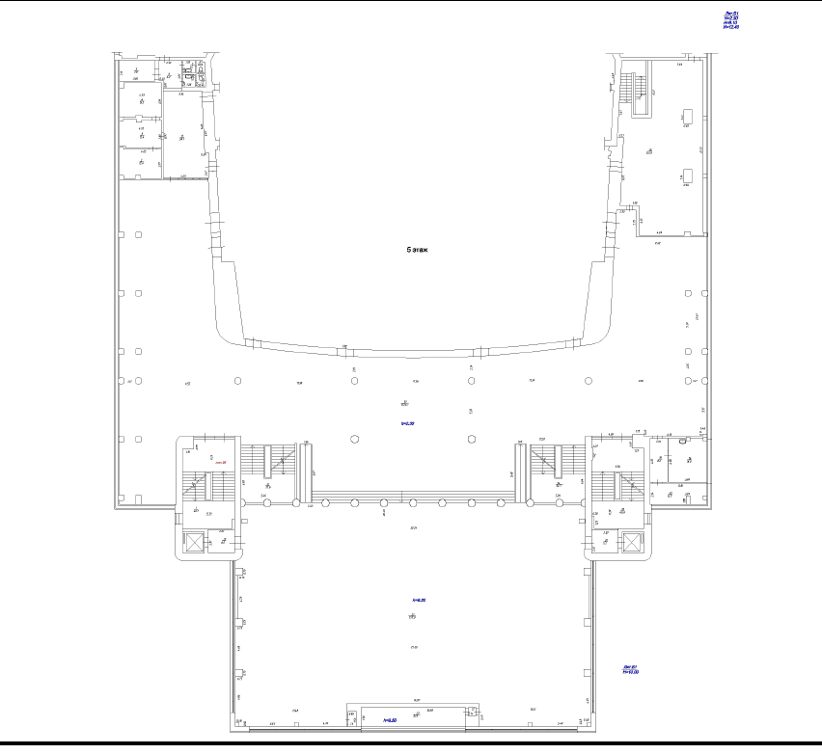

План фойе Большого концертного зала КГАУК «Красноярская краевая филармония» с обозначением выкопированной части, представленной далее.

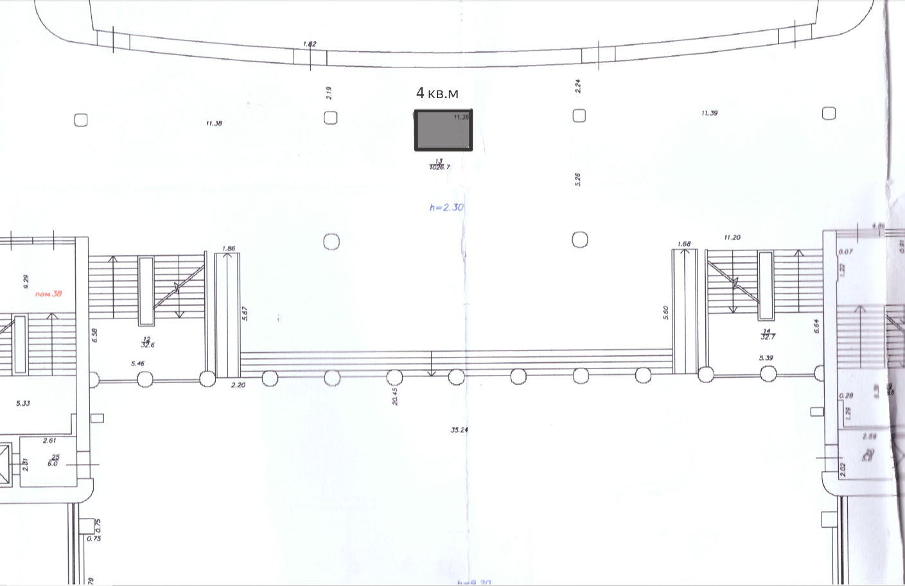

Выкопировка с обозначением части помещения, подлежащей сдаче в аренду.

|  |  |  |  |
| --- | --- | --- | --- |
| **«Арендодатель»:** | | **«Арендатор»:** | |
| **КГАУК «Красноярская краевая филармония»** | |  | |
| ____________________________________ | |  | |
| _____________________ _________________ | |  | |
| М.П. | |  | |

|  |
| --- |
| Приложение №3  к договору аренды №_______ от «____»_____________20__г. |

**АКТ**

**приёма-передачи части нежилого помещения**

**Краевое государственное автономное учреждение культуры «Красноярская краевая филармония»,** именуемое в дальнейшем **«Арендодатель»**, в лице ___________________________________, действующего на основании __________________________________________, с одной стороны и

**___________________________________________________,** именуемое в дальнейшем **«Заказчик»**, в лице ____________________________________________________, действующего на основании ______________________________, с одной стороны, совместно именуемые в дальнейшем **«Стороны»,** составили настоящий акт о том, что:

1. Арендодатель в соответствии с условиями Договора аренды от «____» ______ 20__г. передает, а Арендатор принимает в аренду часть помещения: *комнату №13 (фойе) нежилого помещения № 38 (пятый этаж) Большого концертного зала КГАУК «Красноярская краевая филармония», расположенного по адресу: г. Красноярск, ул. Мира, д. 2Б (*реестровый номер П13000003839, кадастровый номер 24:50:0300265:176 инв.№ 0012287253) площадью 4 (четыре) кв.м., в помещении фойе Большого концертного зала КГАУК «Красноярская краевая филармония» в здании, расположенном по адресу: г. Красноярск, пр. Мира, д. 2Б.

2. Техническое состояние вышеуказанной части нежилого помещения на момент передачи удовлетворительное, претензий у принимающей стороны нет.

3. Настоящий акт составлен в 2 (двух) экземплярах, имеющих равную юридическую силу, по 1 (одному) экземпляру для каждой из сторон.

|  |  |
| --- | --- |
| **«Арендодатель»:** | **«Арендатор»:** |
| **КГАУК «Красноярская краевая филармония»**  Юридический /фактический адрес:  660049, г. Красноярск, пр. Мира, д. 2 «б».  Тел. (391) 227-52-58, факс (391) 227-97-71  e-mail: [info@krasfil.ru](mailto:info@krasfil.ru)  ИНН 2466052135, КПП 246601001  ОГРН 1022402652876  минфин края (КГАУК «Красноярская краевая филармония» л/с 85192А01911)  р\с 03224643040000001900  ОТДЕЛЕНИЕ КРАСНОЯРСК // УФК по  Красноярскому краю, г. Красноярск  БИК 010407105  к\с 40102810245370000011 |  |
| ________________________________ |  |
| _____________________ _______________ |  |
| М.П. |  |

|  |
| --- |
| Приложение №4  к договору аренды №________  от«____»_____________20__г. |

**АКТ**

**приёма-передачи части нежилого помещения**

**Краевое государственное автономное учреждение культуры «Красноярская краевая филармония»,** именуемое в дальнейшем **«Арендодатель»**, в лице ___________________________________, действующего на основании __________________________________________, с одной стороны и

**___________________________________________________,** именуемое в дальнейшем **«Заказчик»**, в лице ____________________________________________________, действующего на основании ______________________________, с одной стороны, совместно именуемые в дальнейшем **«Стороны»,** составили настоящий акт о том, что:

1. Арендатор в соответствии с условиями Договора аренды от «____» ______ 20__г. передает, а Арендодатель принимает часть помещения: *комнату №13 (фойе) нежилого помещения № 38 (пятый этаж) Большого концертного зала КГАУК «Красноярская краевая филармония», расположенного по адресу: г. Красноярск, ул. Мира, д. 2Б (*реестровый номер П13000003839, кадастровый номер 24:50:0300265:176 инв.№ 0012287253) площадью 4 (четыре) кв.м., в помещении фойе Большого концертного зала КГАУК «Красноярская краевая филармония» в здании, расположенном по адресу: г.Красноярск, пр. Мира, д. 2Б.

2. Техническое состояние вышеуказанной части нежилого помещения на момент передачи удовлетворительное, претензий у принимающей стороны нет.

3. Настоящий акт составлен в 2 (двух) экземплярах, имеющих равную юридическую силу, по 1 (одному) экземпляру для каждой из сторон.

|  |  |
| --- | --- |
| **«Арендодатель»:** | **«Арендатор»:** |
| **КГАУК «Красноярская краевая филармония»**  Юридический /фактический адрес:  660049, г. Красноярск, пр. Мира, д. 2 «б».  Тел. (391) 227-52-58, факс (391) 227-97-71  e-mail: [info@krasfil.ru](mailto:info@krasfil.ru)  ИНН 2466052135, КПП 246601001  ОГРН 1022402652876  минфин края (КГАУК «Красноярская краевая филармония» л/с 85192А01911)  р\с 03224643040000001900  ОТДЕЛЕНИЕ КРАСНОЯРСК // УФК по  Красноярскому краю, г. Красноярск  БИК 010407105  к\с 40102810245370000011 |  |
| ________________________________ |  |
| _____________________ _______________ |  |
| М.П. |  |